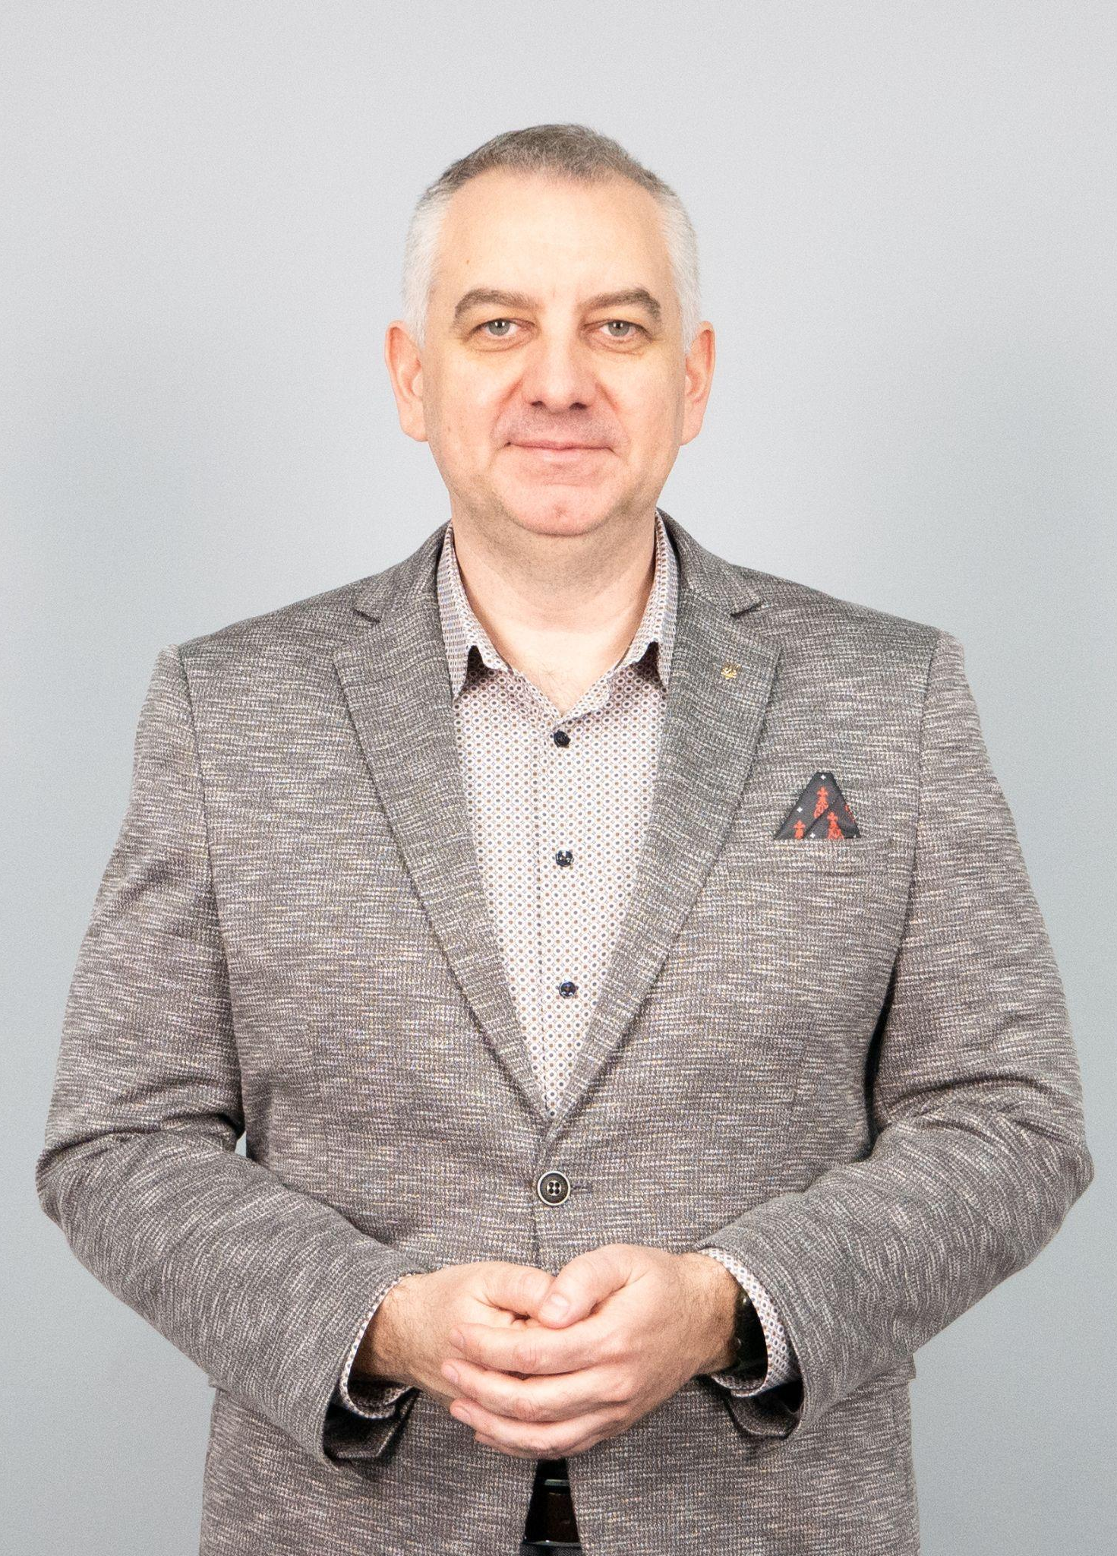
Сергій ГОРІЩАК, директор КНП «Дитяча міська поліклініка № 6» ОМР
Дитячий нейрохірург, кандидат медичних наук.
Член Колегії МОЗ України, входить до експертної ради НСЗУ.
Має понад 25 років досвіду в системі охороні здоров’я. З 2017 року очолює КНП «Дитяча міська поліклініка №6» ОМР - сервісно орієнтований заклад, який щороку надає допомогу понад 40 тисячам пацієнтів.
Отримав медичну та управлінську освіту (ОНМедУ, ОРІДУ НАДУ). Є членом робочої групи з реформування системи охорони здоров’я, виступає спікером міжнародних і національних медичних платформ. Ініціатор системних змін, цифрових рішень та освітніх проєктів у сфері первинної медичної допомоги.
Відзначений орденом «За заслуги» ІІІ ступеня (2021), титулом «Кращий головний лікар» (2018). Медичний блогер, батько двох доньок. Формує нову культуру в українській медицині.
Facebook Сергія ГОРІЩАКА

